特定非営利活動法人

**愛知県難聴・中途失聴者協会**

**目的**

特定非営利活動法人愛知県難聴・中途失聴者協会（NPO法人 愛難聴）は、愛知県内の難聴者・中途失聴者（以下難聴者という）に対する施策の充実・普及のための諸事業を行い、難聴者に対する社会の理解を促進させると共に、難聴者の社会的地位の向上と福祉の増進、および社会参加の促進に寄与し、暮らしよい社会環境への改善を目指すものです。

**事業内容**

1. 難聴者・中途失聴者（以下「難聴者」）のニーズに応え、その福祉向上に関する事業、及び文化、教養を向上させ、社会参加を促進させるための事業
2. 難聴者に対する社会の理解促進のための事業
3. 難聴者の相互交流促進・情報提供等に関する事業
4. 難聴者のコミュニケーションを拡充させるための事業
5. その他、目的達成に必要な事業

愛難聴は

「（一社）愛知県身体障害者福祉団体連合会」、

「（一社）全日本難聴者・中途失聴者団体連合会」、「愛知障害フォーラム（ADF）」に加盟しています。



耳マーク

耳が不自由なことは、外見からはわかりません。

聞こえないこと・聞こえにくいことの意思表示　　　 として、また、耳の不自由な人への配慮を表すマークとして､全国的に使用されている公認マークです。

**特定非営利活動法人**

**愛知県難聴・中途失聴者協会（愛難聴）**

●愛難聴ホームページ

http:/npoainantyou.ie-yasu.com/

　　 　 E-mail : npoainantyou@yahoo.co.jp

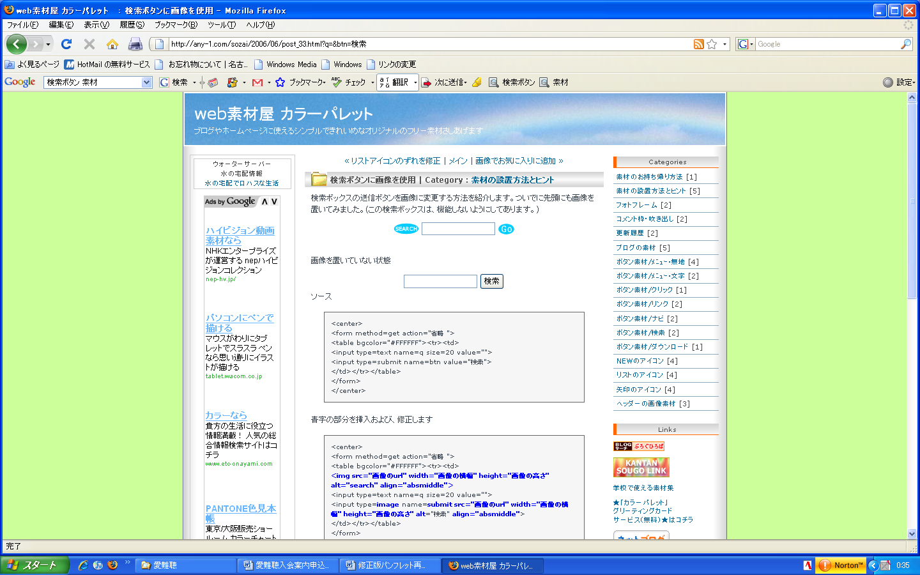

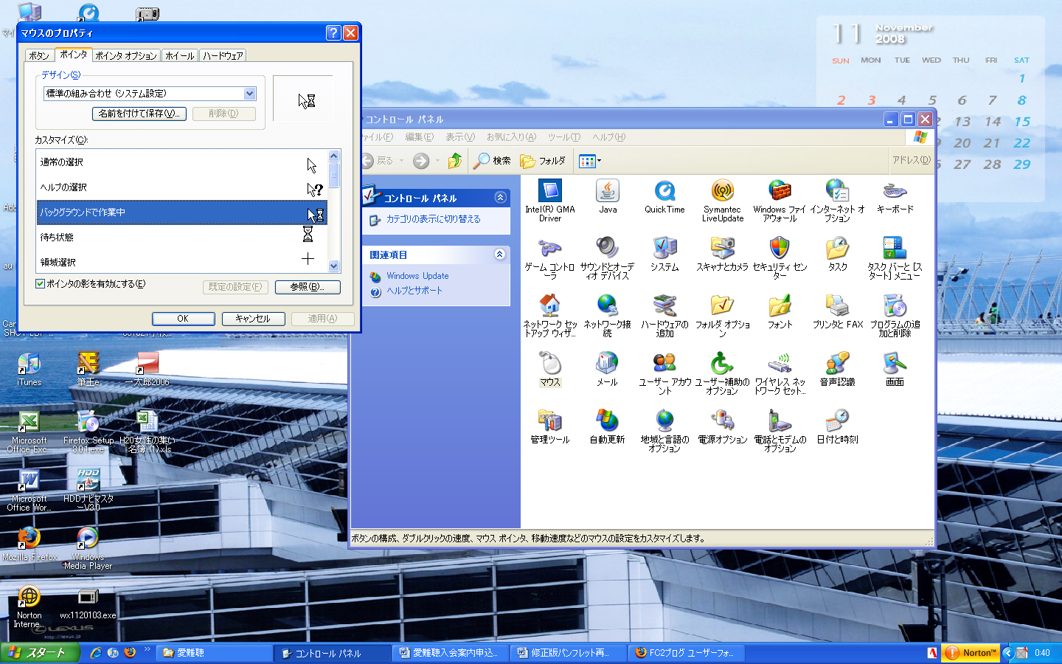

愛難聴

　 難聴者・中途失聴者

　 支援者の皆様へ

　愛難聴のご案内

**「ゆっくり・ハッキリ」**

**話してください。**

**筆談をお願いします。**

特定非営利活動法人

**愛知県難聴・中途失聴者協会**



**NPO法人愛難聴とは**

私たちと一緒に

「聞こえに不自由だけれど不幸じゃない」と思える生活を過ごしませんか？

特定非営利活動法人愛知県難聴・中途失聴者協会(略称：愛難聴）は、昭和60年3月3日に設立され、平成15年8月にNPO法人格を取得した愛知県公認の障害者福祉団体です。

　「話すことはできても聞こえない、聞こえにくい」という障害を抱えている難聴者・中途失聴者とその支援者の団体です。

**NPO法人愛難聴の活動**

**難聴・中途失聴者のために**

◆**機関誌「ひびき」の発行（年６回）**

隔月に会報を発行し、情報の周知や共有を図っています。

◆**要約筆記研修会**

難聴・中途失聴者のための要約筆記を、支援者とともに、学習しています。

◆**耳マークの普及啓発活動**

耳マークを自ら使用するとともに、各地域で普及啓発活動を行います。

◆**福祉実践教室（学校の福祉体験）への協力**

　 難聴・中途失聴の障害理解。文字によるコミュニケーションを体験してもらい、バリアフリー社会を目指しています。

◆**福祉実践教室学習会（県社協との共催事業）**

　　よりよい福祉実践教室を目指し、年１回学習会を開催しています。

◆**会員専用メーリングリスト「何でも語ろう会」**

登録をされた会員に、いろいろな情報をメールでお届けします。投稿もできます。

**◆愛知県への要望活動**

**専門部活動**

◆**人工内耳部**

　 人工内耳に関する情報交換と聞き取りの向上を目指します。

◆**耳マーク部**

　 耳マーク普及のため広報活動を実施。

グッズの販売も行います。

◆**要約筆記対策部**

　 要約筆記通訳の諸問題に対応し、要約筆記に関する調査研究を行います。

◆**補聴援助システム利用研究部**

　 補聴器や補聴援助システム(ヒアリングルー プなど)を使いこなすための研究を実施。

◆**同好会活動**

　 手芸・書道・文芸・絵手紙の同好会があり、隔月～毎月、活動・交流をしています。

**※愛難聴は 下記の あいち聴覚障害者センター**

**事業に協力しています。**

**▼トータルコミュニケーション教室の開催**

　毎月１回、手話・読話などを学びます。

　要約筆記の情報保障がつきます。

**行事や会合には…**

**（情報保障）**

ＯＨＣ（実物投影機・書画カメラ）・パソコン等で要約筆記の方たちが、文字による通訳をしますので聞こえなくても安心です。

**▼リハビリテーション講座**

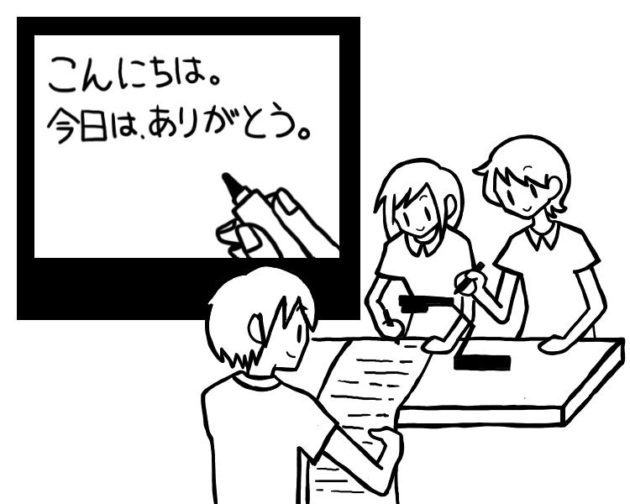　年３回。難聴者の社会参加を目的に、ヒアリングループを使用し、聞く(学ぶ)機会を提供。さまざまな企画で行われます。

**▼要約筆記者の養成や研修会の開催**

難聴・中途失聴者の支援者となる要約筆記者の養成と情報保障の確立を目指しています。

入会のお誘い

当会の趣旨にご賛同下さる方であれば、障害　　　　　　　　　　　　　　　　　　　　　　　　　　の有無にかかわらず、どなたでもご入会いただけます。聞こえの不自由さを乗り越え、人生を充実させましょう。

**年会費**

◆正会員　　　　　　　4,000円／年

◆ご夫婦・ご家族会員　3,000円／年・ひとり

◆賛助会員［個人］ 　2,000円／年

◆賛助会員［団体］ 10,000円／年

※年度後半(10月以降)の入会者は半額

**入会のお申し込み**

ご入会の際は、以下の口座に年会費をお振り　　　　　　　　　　　　　　　　　　　　　　　込みいただき、入会申込書を事務局までお送りください。

◆会費納入先［郵便振替口座］

　　口座番号　00830-2-95646

　　加入者名［愛知県難聴・中途失聴者協会］

◆お問い合わせ・入会申込先

　　背面掲載の事務局へ郵送・ＦＡＸ・メール可。